«Модель организации поисково-исследовательской деятельности обучающихся через проведение форума
«Твоя профессиональная карьера»»
Муниципальное бюджетное общеобразовательное учреждение Гимназия №2 городского округа Краснознаменск Московской области (МБОУ Гимназия №2) представляет материалы на всероссийский конкурс «Лидеры современной школы»» в номинации «Лучшая управленческая команда», направление - «Модель интеграции общего и дополнительного образования».
МБОУ Гимназия № 2 расположена в городском округе Краснознаменск Московской области, закрытом административно территориальном образовании. На территории города расположены воинские части космических войск. Год основания учебного заведения – 1980. В систему образования города входят еще три учебных заведения (лицей, гимназия, школа с углубленным изучением отдельных предметов), музыкальная школа, спортивная школа, Центр развития детского и юношеского творчества.
В условиях модернизации и инновационного развития образования важнейшими качествами личности становятся инициативность, способность творчески мыслить, находить нестандартные решения, готовность обучаться в течение всей жизни. Ключевым механизмом достижения поставленных целей является федеральный государственный образовательный стандарт (ФГОС).
Федеральный государственный образовательный стандарт устанавливает требования к результатам освоения обучающимися основной образовательной программы: личностным, метапредметным, предметным. При реализации нашего проекта мы делаем акцент на метапредметные и личностные результаты, а именно:
- умении развивать мотивы и интересы своей познавательной деятельности;
- умении осознанно выбирать эффективные способы решения познавательных задач;
- умении определять понятия, создавать обобщения, устанавливать аналогии, классифицировать, строить логическое рассуждение, умозаключение и делать выводы;
- умении организовывать учебное сотрудничество и совместную деятельность с учителем и сверстниками, работать индивидуально и в группе: находить общее решение и разрешать конфликты на основе согласования позиций и учета интересов, формулировать, аргументировать и отстаивать свое мнение;
- формировании готовности и способности обучающихся к саморазвитию и самообразованию на основе мотивации к обучению и познанию, осознанному выбору и построению дальнейшей индивидуальной траектории образования на базе ориентировки в мире профессий и профессиональных предпочтений, с учетом устойчивых познавательных интересов;
- формировании осознанного, уважительного и доброжелательного отношения к другому человеку, его мнению, мировоззрению, культуре, языку, вере, гражданской позиции;
- формировании коммуникативной компетентности в общении и сотрудничестве со сверстниками, детьми старшего и младшего возраста, взрослыми в процессе образовательной, общественно полезной, учебно-исследовательской, творческой и других видов деятельности.
Опыт участия Гимназии в качестве ассоциированного участника во всероссийской научно-социальной программе «Шаг в будущее» и других образовательных программах и конкурсах различного уровня позволил нам прийти к выводу о необходимости создания целостной и логически выстроенной системы интеграции урочной и внеурочной деятельности обучающихся, а также сопровождения поисково-исследовательской деятельности обучающихся.
Форум «Твоя профессиональная карьера», состоящий из целого ряда мероприятий (выставки исследовательских и творческих работ учащихся, конференции по секциям, интеллектуального марафона, методического семинара для педагогических работников, экскурсий по выставке для учащихся 1-11 классов, работа экспертного совета, молодежного и родительского жюри, награждение победителей, работа пресс-центра форума) – это только рубеж для осмысления и анализа для дальнейшего движения вперед. Основная кропотливая работа должна вестись каждый день. К направлениям такой работы мы относим кадровое обеспечение (постоянно действующий в Гимназии семинар «Школа научного руководителя», прохождение курсов повышения квалификации, работа педагогов по темам самообразования, индивидуальный подбор научного руководителя для каждого ребенка и т.д.), учебно-методическое обеспечение (план методического сопровождения, план участия в различных образовательных программах, творческих конкурсах, подготовка методических материалов для успешного написания исследовательских и творческих работ, консультирование), материально-техническое обеспечение (подготовка оборудования для проведения форума, дополнительное оснащение кабинетов для проведения исследований учащихся, совершенствование компьютерного оснащение гимназии), психолого-педагогическое сопровождение (консультации с учащимися, тренинги, пополнение портфолио учащихся и т.д.). В системе такой работы важное звено - научное общество учащихся «Элит».
Ежегодный городской Форум научно-исследовательских работ учащихся "Твоя профессиональная карьера" является моделью организации поисково-исследовательской деятельности обучающихся, направленной на развитие элементов научного мировоззрения, общего кругозора, внутренней культуры и познавательной активности учащихся, способствующей развитию проектного подхода к исследовательской деятельности учащихся, обеспечивающей коммуникацию образовательных учреждений города на уровнях учащихся и педагогов.
Целями форума являются:
  - содействие становлению творческой личности интеллектуально одаренных школьников;
  - развитие познавательных интересов и творчества учащихся, расширение их кругозора в различных областях знаний;
  - создание единого научно-педагогического пространства города, обеспечивающего эффективный поиск и становление интеллектуально одаренных учащихся;
  - стимулирование активного участия в научно-исследовательской жизни своей страны;
  - профессиональное самоопределение, ранняя профессиональная ориентация.
Для реализации поставленных целей решаются следующие задачи:
  - привлечение внимания педагогической общественности к исследовательской деятельности учащихся в городском округе Краснознаменск Московской области;
  - объединение педагогических усилий в организации и управлении исследовательской деятельностью учащихся;
  - вовлечение учащихся в научно-исследовательскую работу, ознакомление их с методами и приемами проведения научных исследований;
  - обеспечение информационной поддержки деятельности методических служб образовательных учреждений;
  - удовлетворение запросов, потребностей учителей в информации профессионально-личностной ориентации;
  - издание периодического органа печати конкурса.
В рамках ежегодного Форума научно-исследовательских работ учащихся, проводимого традиционно в апреле на базе Муниципального бюджетного общеобразовательного учреждения Гимназии № 2, проводится ряд мероприятий:
- открытие Форума;
- выставка исследовательских работ учащихся
«Твоя профессиональная карьера»;
- научно-практическая конференция;
- интеллектуальный марафон для учащихся 1-11 классов;
- городской методический семинар по актуальным вопросам и проблемам образовательной деятельности, мастер-классы по теме семинара;
- награждение по итогам Форума.
Информационная поддержка и освещение событий Форума
Во время проведения Форума в Гимназии работает издательский печатный орган, школьная газета "Пульс Гимназии", где оперативно освещаются все значимые события этого мероприятия. В качестве журналистов и корреспондентов газеты выступают непосредственно сами учащиеся, которые собирают материал, редактируют его, оформляют и издают в печатном и электронном варианте, размещаемом на сайте Гимназии.
В материалах по ссылкам http://www.youtube.com/watch?v=Vo5M4VvSjus (2013-2014), http://www.youtube.com/watch?v=hSpJvAFkrZY (2012-2013), http://www.youtube.com/watch?v=-meSAahY9pk (2011-2012)
представлены репортажи городского телевидения о проведении Ежегодного городского Форума "Твоя профессиональная карьера"
Краткое описание ожидаемых продуктов проекта
В ходе реализации проекта будет построена модель организации поисково-исследовательской деятельности обучающихся, включающая в себя:
- схему взаимодействия участников проекта;
- программу и методические материалы семинара «Школа научного руководителя»;
- методические рекомендации для подготовки и оформления исследовательских работ учащихся;
- программу и материалы (выступления, презентации, конспекты занятий) методического семинара в рамках форума.
- сборник исследовательских работ учащихся.

Ожидаемые эффекты проекта:
- повышения учебной мотивации, повышения активности и результативности участия обучающихся в творческой, исследовательской, проектной деятельности, олимпиадах, конкурсах, соревнованиях;
- улучшение социальной адаптации выпускников Гимназии, социально-профессиональное самоопределение выпускников Гимназии;
- повышение уровня профессиональной компетентности педагогов;
- повышение уровня организации образовательного процесса;
- повышение уровня качества управления;
- рост удовлетворенности родителей состоянием и результатами процесса гимназического образования.

Основные потребители результатов проекта:
- учащиеся,
- родители;
- педагоги Гимназии.

Социальные партнеры:
- Всероссийская научно-социальная программа «Шаг в будущее»;
- МБОУ Лицей №1 имени Г.С. Титова;
- МБОУ Гимназия №1;
- МБОУ СОШ №4 с углубленным изучением отдельных предметов имени Г.К. Жукова;
- Центр развития детского и юношеского творчества;
- МАОУ Апрелевская СОШ № 3 с углубленным изучением отдельных предметов.
Кадровое обеспечение проекта
№  п/п | Ф.И.О. сотрудника | Должность, образование, ученая степень (при наличии), ученое звание (при наличии) | Функционал специалиста  в проекте организации-заявителя
1. | Хавренкова Татьяна Михайловна | Директор МБОУ Гимназии №2, образование высшее | 1.Общее руководство и контроль хода проекта.  2.Подбор и расстановка кадров для проведения проекта.  3.Создание системы материального и морального стимулирования участников проекта.  4.Организация взаимодействия с социальными партнерами.
2. | Митина Тамара Геннадьевна | Заместитель директора по научно-методической работе, образование высшее | 1.Обоснование эффективности проекта.  2.Организация предварительной экспертизы проекта.  3.Мониторинг реализации.  4.Консультирование участников проекта.  5.Организация взаимодействия с научно-методическими организациями и учреждениями по вопросам реализации проекта.  6.Информационное обеспечение инновационной деятельности.  7.Координация деятельности участников проекта.  8.Организация мероприятий форума.
3. | Славная Нина Викторовна | Заместитель директора по учебно-воспитательной работе, образование высшее | 1.Консультирование участников инновационной деятельности.  2.Обеспечение интеграции урочной и внеурочной деятельности.  3.Координация действий участников проекта.
4. | Черникова Наталья Николаевна | Заместитель директора по воспитательной работе, образование высшее | 1.Организация взаимодействия с родителями.  2.Консультирование участников инновационной деятельности по вопросам организации воспитательной работы и внеурочной деятельности.  3.Организация функционирования научного общества учащихся «ЭЛИТ».  4.Педагогическое сопровождение инновационного процесса.  5. Диагностика удовлетворенности участников проекта промежуточными и конечными результатами.  6.Пополнение портфолио учащихся.
5. | Кульпина Екатерина Сергеевна | Заместитель директора, образование высшее | 1.Мониторинг реализации проекта  2.Консультирование участников эксперимента по вопросам инновационной деятельности.  3.Информационное обеспечение инновационной деятельности.  4.Координация деятельности.  5.Разработка программы и методических рекомендаций семинара «Школа научного руководителей».  6.Разработка методических рекомендаций для написания и оформления проектных работ учащихся.  7.Организация мероприятий форума.
6. | Савочкина Елена Геннадьевна | Заместитель директора, образование высшее | 1.Мониторинг реализации проекта  2.Консультирование участников эксперимента по вопросам инновационной деятельности.  3.Информационное обеспечение инновационной деятельности.  4.Координация деятельности.  5.Организация мероприятий форума.
7. | Грицкова Анна Александровна | Учитель информатики, образование высшее | 1.Информационное обеспечение инновационной деятельности.  2.Компьютерное сопровождение реализации проекта.  3.Организация мероприятий форума.  4.Организация проведения выставки исследовательских работ.  5.Создание электронного банка сборников исследовательских работ учащихся.
Алгоритм реализации проекта
Аналитико-подготовительный этап
Задача | Мероприятия
Построение модели организации поисково-исследовательской деятельности обучающихся | 1.Заседание методического совета.  2.Создание рабочей группы.  3.Проведение проблемного анализа деятельности Гимназии по данному направлению.  4.Сбор и систематизация теоретического материала по проблеме.  5.Проведение установочного педагогического совета.
Проектировочный этап
Задача | Мероприятия
Построение модели организации поисково-исследовательской деятельности обучающихся | 1.Разработка программы.  2.Разработка перспективного комплекса мероприятий и календарного плана реализации проекта.

Организационно-практический этап
Задача | Мероприятия
Построение модели организации поисково-исследовательской деятельности обучающихся | 1.Разработка программы и проведение занятий методического семинара «Школа научного руководителя».  2.Подготовка плана работы научного общества учащихся «Элит». Формирование творческих объединений.  3.Определение перечня образовательных программ, конкурсов, предметных олимпиад, в которых будут участвовать гимназисты. Составление календарного графика.  4.Определение перечня исследовательских работ на год и списка авторов, подбор научных руководителей.  5.Психолого-педагогическое сопровождение: консультирование, проведение тренингов, определение направленности поисково-исследовательской деятельности для каждого учащегося.  6.Проведение исследований, подготовка работ для участия в образовательных программах и творческих конкурсах.  7.проведение предметных и методических недель методических объединений Гимназии.  8.Проведение заседаний творческих объединений НОУ «Элит», предварительное заслушивание результатов выполняемых работ.  9.Подготовка методических рекомендаций для исследователей и их научных руководителей по вопросам оформления и представления на форуме исследовательских работ и стендовых докладов.  10.Подготовка методических и организационных мероприятий к форуму:  -заседание методического совета Гимназии;  -обсуждение состава оргкомитета;  -обсуждение функциональных обязанностей членов оргкомитета;  -обсуждение плана подготовки и проведения форума.  11.Сбор тем исследовательских работ и формирование списка участников по секциям.  12.Рассылка информационных писем о форуме, формирование списка участников.  13.Формирование программы проведения форума.  14.Формирование программы проведения семинара.  15.Проверка технического оснащения для проведения форума.  16.Собрание оргкомитета форума.  17.Подготовка материалов семинара, конференции, выставки, интеллектуального марафона.  18.Разработка и подготовка сценария открытия.  19.Просмотр электронных вариантов работ и презентаций, стендовых докладов, их корректировка.  20. Корректировка планов открытых занятий и мастер-классов, выступлений на семинаре.  21.Итоговое заседание оргкомитета, проверка готовности Гимназии к проведению форума.  22.Подготовка помещений к открытию форума, генеральная репетиция открытия, оформление стендовых докладов на выставке.  23.Открытие форума «Твоя профессиональная карьера».  24.Открытие выставки исследовательских работ учащихся.  25.Работа экспертного совета выставки, родительского и молодёжного жюри.  26. Работа конференции по секциям.  27.Интеллектуальный марафон для учащихся 1-11 классов «Перспектива».  28.Проведение экскурсий по выставке для учащихся и родителей.  29.Методический семинар.  30.Проведение открытых мастер-классов и занятий.  31.Закрытие форума «Твоя профессиональная карьера».  32.Выступление победителей и призёров со своими работами, награждение.  33.Демонтаж стендовых докладов, демонтаж оборудования выставки.  34.Заседание методического совета. Подготовка итогов работы форума. Подготовка приказа по Гимназии по итогам форума.  35.Участие в образовательных программах и творческих конкурсах по итогам форума.  36. Подготовка и выпуск сборников исследовательских работ учащихся.  37.Подготовка и выпуск сборника материалов методического семинара.  38.Размещение на сайте Гимназии материалов форума.
Обобщающий этап
Задача | Мероприятия
Построение модели организации поисково-исследовательской деятельности обучающихся | 1.Обобщение результатов работы по созданию модели организации поисково-исследовательской деятельности учащихся.  2.Разработка методических рекомендаций по переносу опыта Гимназии в другие образовательные учреждения.  3.Публикация статей по вопросам реализации проекта в научно-методических журналах и на сайтах профильных издательств.

Основные риски проекта и пути их минимизации.
№  п/п | Основные риски проекта | Пути их минимизации
1. | Неприятие вводимых инноваций субъектами образовательной политики в силу отсутствия мотивации | Формирование положительной мотивации, внедрение новаций с опорой на базовые ценности и традиции гимназии.
2. | Несогласованность действий участников реализации проекта | Корректировка функциональных обязанностей участников проекта
3. | Снижение самомотивации в связи с несоответствием индивидуальным возможностям и потребностям | Индивидуальные консультации психолога, групповые психологические тренинги
4. | Снижение мотивации учащихся | Консультации психолога, создание ситуации успешности, участие в новых проектах
5. | Несоответствие поставленных образовательных задач реальным результатам | Расширение направлений поисково-исследовательской деятельности, изменение графика занятости учащихся, привлечение к новым проектам
6. | Недостаточная готовность педагогов к проведению занятий в новых условиях | Повышение квалификации

Приложение №1
Форум научно-исследовательских работ учащихся
"Твоя профессиональная карьера"

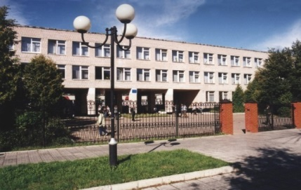
Ежегодный Форум научно-исследовательских работ учащихся "Твоя профессиональная карьера" является формой образовательной деятельности, обеспечивающей коммуникацию проектно-исследовательских школ на уровнях учащихся и педагогов, направленной на развитие элементов научного мировоззрения, общего кругозора, внутренней культуры и познавательной активности учащихся и способствующей развитию проектного подхода к исследовательской деятельности учащихся. Образовательные задачи конкурса реализуются через запуск процессов коммуникации: между участниками, между учащимися и специалистами из сферы науки, между педагогами и учеными. Это позволяет выйти на качественно новый уровень рефлексии собственной деятельности всем участникам Форума.
Концепция Форума формируется на мировоззренческой основе, позволяющей объединить работы, выполненные в разных областях науки, на различном материале и разнообразными способами.
Целями форума являются:
  - содействие становлению творческой личности интеллектуально одаренных школьников;
  - развитие познавательных интересов и творчества учащихся, расширение их кругозора в различных областях знаний;
  - создание единого научно-педагогического пространства города, обеспечивающего эффективный поиск и становление интеллектуально одаренных учащихся;
  - стимулирование активного участия в научно-исследовательской жизни своей страны;
  - профессиональное самоопределение, ранняя профессиональная ориентация.
Для реализации поставленных целей решаются следующие задачи:
  - привлечение внимания педагогической общественности к исследовательской деятельности учащихся в городском округе Краснознаменск и Московской области;
  - объединение педагогических усилий и попытка получения синергетического эффекта в организации и управлении исследовательской деятельности учащихся;
  - вовлечение учащихся в научно-исследовательскую работу, ознакомление их с методами и приемами проведения научных исследований;
  - обеспечение информационной поддержки деятельности структурных подразделений методической службы образовательных учреждений;
  - удовлетворение запросов, потребностей учителей в информации профессионально-личностной ориентации;
  - издание периодического органа печати конкурса.

Основные мероприятия Форума
- Открытие Форума
- Открытие выставки «Твоя профессиональная карьера»
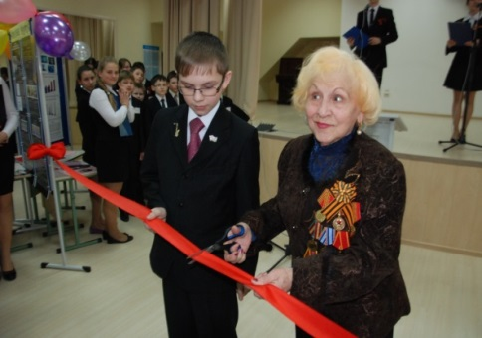
- Заслушивание стендовых докладов, представленных учащимися

- Представление работ на секциях научно-практической конференции «Грани науки»

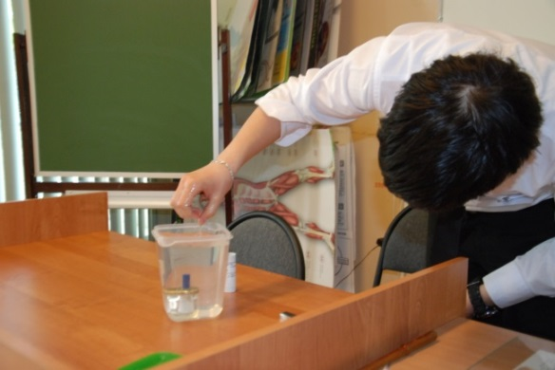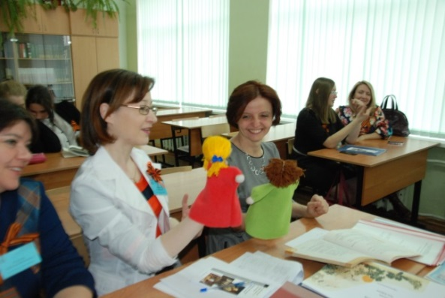

- Интеллектуальный марафон для учащихся 2-4 классов
- Интеллектуальный марафон для учащихся 5-11 классов

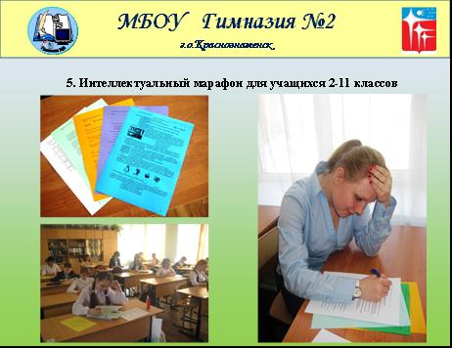

- Методический семинар по актуальным вопросам и проблемам образовательной деятельности, мастер-классы по теме семинара

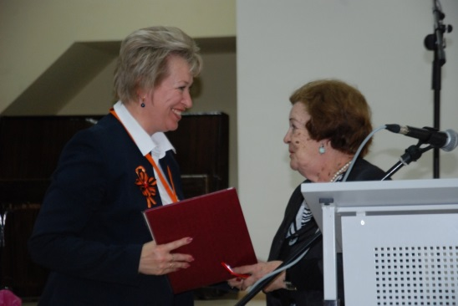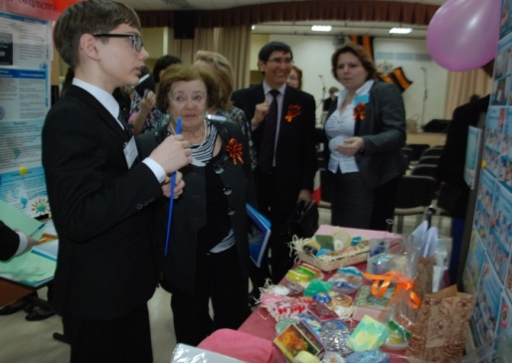

- Награждение по итогам Форума

Сроки проекта
Форум научно-исследовательских работ учащихся "Твоя профессиональная карьера" проводится на базе МБОУ Гимназии № 2 с 2005 года. С 2010 года это образовательное мероприятие имеет статус мероприятия городского уровня. В 2014-2015 году в связи с большим количеством учащихся и педагогов из разных населенных пунктов Московской области, желающих принять участие в Форуме, мероприятие получило статус регионального.
Темы научно-исследовательских работ учащихся
Ежегодно на выставке и конференции учащиеся представляют научно-исследовательские работы, подкупающие актуальностью проблем, разнообразием эксперимента, практической направленностью.
Информационная поддержка и освещение событий Форума
Во время проведения Форума в Гимназии работает издательский печатный орган, школьная газета "Пульс Гимназии", где оперативно освещаются все значимые события этого мероприятия. В качестве журналистов и корреспондентов газеты выступают непосредственно сами учащиеся, которые собирают материал, редактируют его, оформляют и издают в печатном и электронном варианте, размещаемом на сайте Гимназии.

Яркие моменты истории Форума
"Твоя профессиональная карьера"
2005 год
В Гимназии № 2 впервые организована и проводится выставка исследовательских работ учащихся "Твоя профессиональная карьера". В экспозиции представлено около 20 научных исследований, ориентированных на выбор учащимися будущей профессии. В методическом семинаре по актуальной методической теме приняли участие педагоги Гимназии.
2006 - 2009 год
Форум "Твоя профессиональная карьера" стал традиционным в Гимназии, проводится ежегодно в апреле. Все больше молодых исследователей принимают участие в выставке стендовых докладов, в научно-практической конференции и интеллектуальном марафоне знаний. Педагоги продолжают делиться друг с другом методами и приемами организации учебной и воспитательной деятельности.
2010 год
Ежегодный форум "Твоя профессиональная карьера" получает статус городского мероприятия. Теперь в мероприятиях форума принимают участие гости из других школ города, Дома детского и юношеского творчества. Расширяется количество представленных научных работ учащихся.
16 апреля в МОУ гимназии №2 городского округа Краснознаменск состоялся научно-практический семинар «Организация обучения по индивидуальным учебным планам». С основным докладом выступила член-корреспондент РАО, профессор Чистякова С.Н., в работе семинара приняли участие Лучникова С.Н. – заместитель начальника Управления образования Администрации городского округа Краснознаменск Московской области, директор гимназии Хавренкова Т.М., заместители директора, методисты, педагоги-психологи, педагоги-организаторы, руководители методических объединений, учителя-предметники, педагогические работники из других образовательных учреждений города.
2011 год
В рамках плана деятельности по распространению инновационного опыта 20-29 апреля 2011 года в МБОУ гимназии №2 городского округа Краснознаменск состоялся Форум исследовательских работ «Твоя профессиональная карьера». В рамках Форума был проведен городской методический семинар «Формирование ключевых компетенций в ходе проектно-исследовательской деятельности учащихся». С основным докладом выступила директор гимназии Хавренкова Т.М. В работе семинара приняли участие член-корреспондент РАО, профессор Чистякова С.Н., специалист Центра мониторинга АСОУ Авдеева И.В., специалист Управления образования Администрации городского округа Краснознаменск Московской области, заместители директора, методисты, педагоги-психологи, педагоги-организаторы, руководители методических объединений, учителя-предметники, педагогические работники из других образовательных учреждений города. Участники семинара приняли участие в пленарном заседании и круглых столах трех секций, смогли познакомиться с экспозициями следующих выставок:
- выставки научных достижений учащихся «Твоя профессиональная карьера» (было представлено более 40 лучших стендовых докладов учащихся по четырем направлениям: «Человек и общество», «Технология – XXI век», гуманитарному и естественнонаучному направлению; все работы сопровождались электронными презентациями, для этой цели был использован мобильный компьютерный класс);
- выставки «Школьные годы чудесные» (в данной экспозиции были представлены лучшие «Портфолио» классов);
- выставки «Творчество гимназистов» (данная выставка состояла из 5 экспозиций, посетив их, гости познакомились с лучшими творческими работами учащихся 1-11 классов гимназии – участниками творческих объединений в рамках системы дополнительного образования).
- Выставки достижений методических объединений гимназии.
В ходе Форума были проведены Интеллектуальный марафон для учащихся 1-11 классов, представление работ на секциях, заслушивание стендовых докладов, торжественное открытие выставки, награждение победителей Форума.
Подвела итоги работы Форума доктор педагогических наук, член-корреспондент РАО Чистякова Светлана Николаевна, которая отметила высокий уровень систематизации и представления материала по заявленной тематике и определила направления дальнейшей деятельности.
2012 год
С 16 по 20 апреля 2012 года в рамках плана деятельности по распространению инновационного опыта в МБОУ гимназии №2 городского округа Краснознаменск состоялся городской Форум исследовательских работ «Твоя профессиональная карьера»; на открытии городского Форума присутствовал научный руководитель экспериментальной деятельности Гимназии, доктор педагогических наук, член-корреспондент РАО Чистякова Светлана Николаевна, которая является автором курса «Твоя профессиональная карьера»; этот курс активно используется в 8-11 классах Гимназии при реализации психолого-педагогического сопровождения предпрофильной подготовки и профильного обучения учащихся Гимназии; в рамках Форума был проведен городской методический семинар «Механизмы реализации ФГОС», выставка научных достижений учащихся «Твоя профессиональная карьера», конференция исследовательских и творческих работ учащихся, где было представлено более 60 работ по 9 направлениям, интеллектуальный марафон для учащихся 1-11 классов, экскурсии по выставке для учащихся 1-11 классов, торжественное награждение победителей выставки «Твоя профессиональная карьера.
2013 год
Выставка глазами нашего специального корреспондента школьной газеты "Пульс Гимназии":

«Путешествие по научно-исследовательскому миру»
21 век - век технологий, новых изобретений, век человеческого прогресса. Время сейчас пролетает особенно быстро как для взрослых, вносящий свой вклад в развитие окружающего нас мира, так и для детей. Школа, институт, работа - все это кропотливый труд, отнимающий много времени и сил. Завертевшись в суете проходящей жизни, мы перестаем замечать интересные вещи, окружающие нас. Однако ученики гимназии № 2 ежегодно доказывают то, что и при самом уплотненном графике среднестатистического школьника каждый может увидеть вокруг себя самые интересные и увлекательные вещи, а порой и даже те, которые невозможно увидеть невооруженным глазом.
Апрель – это не только долгожданный месяц запоздалой в этом году весны, но и месяц проведения выставки исследовательских работ «Твоя профессиональная карьера».
Мне было интересно посмотреть на весь процесс со стороны, как человеку независимому и не имеющему своей работы на данной выставке.
Мое путешествие по миру исследовательских работ началось с открытия данного мероприятия. Выставку открывали выпускники этого учебного года. Прозвучал студенческий гимн «Гаудеамус». Он сразу же придал выставке какое-то особенное значение.
Ученики младших классов, с гордостью держащие в руках толстые папки с работами впервые почувствовали себя по-настоящему взрослыми, ведь сейчас они, будучи абсолютно на равных правах со старшеклассниками, находились в этом же зале и слушали тот же студенческий гимн, что и остальные дети, готовые представить всем желающим свои первые научные достижения.
После гимна слово предоставили начальнику Управления образования Виктору Николаевичу Грищенко, который в своей речи подчеркнул государственную значимость данного мероприятия.
Макашина Т.В. (уполномоченный по правам ребенка в г.о. Краснознаменск), сказала слова, прозвучавшие как некий лозунг для выставки этого года. «Каждый человек должен показать свою индивидуальность и неповторимость!», после чего Горошко Игорь и Крупенич Екатерина торжественно перерезали красную ленту, тем самым открывая ежегодную научную конференцию «Твоя профессиональная карьера»
В этом году ребятами были представлены более 40 работ в 6 секциях. Эксперты и общественное жюри, включающее в себя родителей и прошлогодних участников выставки, обещали подойти к судейству со всей строгостью и внимательностью. Гостями выставки стали представители лицея №1, школы № 4 им. Г.К. Жукова и Центра Развития Детского Юношеского Творчества.
Выставка началась. Каждый ученик подошел к стенду со своей работой и стал терпеливо ждать судей или членов общественного жюри, чтобы рассказать о своем исследовании. Было заметно всеобщее волнение участников. Конечно же, каждому хотелось, чтобы его кропотливый труд оценили по достоинству, ведь научная работа – это целое исследование.
От большого количества работ глаза разбегались. Каждый стенд пестрел картинками и фотографиями, а в самом зале стоял гомон десятков детских голосов. Первая работа, которая привлекла мое внимание называлась « Этимологический музей заимствований в одежде». Огромное количество фарфоровых кукол в одеждах разнообразных народов и сами девочки, принимавшие участие в работе были одеты, как куколки, притягивали к себе взгляд, и хотелось присмотреться к работе повнимательней. Тюркские, польские и французские платья на девочках заставили меня на короткий миг погрузиться в атмосферу времени, когда девушки носили длинные платья в пол, а мужчины - специфические костюмы, шляпы с высокими полями и деревянные и покрытые блестящим лаком трости в руках. Была заметна личная заинтересованность учениц 6 класса, да и куклы, как я узнала впоследствии, были из коллекции одной из учениц, создававших эту работу.
Пройдя чуть дальше от данного стенда, я будто оказалась в исследовательской лаборатории девочек-химиков из 9 «А» класса, Бакши Татьяны и Чернокнижной Екатерины. Работа под названием «Железо: удивительное в простом» выглядела достойно и очень уж по-научному. Сложные химические формулы и ярко показанные на фотографиях опыты заставляли вчитываться и всматриваться в работу глубже. Было интересно узнать много нового о таком химическом элементе, как железо, да и задуматься о своем рационе питания, ведь, как оказалось, железо не всегда хорошо в таких больших количествах, в каких мы можем его употреблять.
Сделав пару шагов в сторону от химической работы, мой взгляд упал на большую плюшевую собаку, смотревшуюся так странно в зале с научными работами. Подойдя поближе, я поняла, в чем было дело - это Ростанец Георгий из 2 «Г» представлял членам жюри свою работу, называвшуюся «О собаках и кошках». Меня поразило, как этот маленький мальчик, ученик только 2 класса увлекательно рассказывал о приручении первых собак, их вековую историю и абсолютно по-взрослому уже рассуждал о том, как это ужасно, когда хозяева выкидывают своих питомцев на улицу, оставляя их на произвол судьбы. Растроганная работой Георгия, я двинулась дальше.
Патриотическая тематика, которую я увидела в работе Гукасян Каринэ «Великая Отечественная Война в истории моей семьи», меня приятно поразила. Было очень интересно послушать, как Каринэ и другие дети делились историями своих бабушек и дедушек, прошедших войны и до сих пор проживавших в нашем городе. Эта работа заставила меня гордиться подрастающим поколением, ведь знание своей истории – это так важно в наше, не самое патриотическое время.
Пройдя еще несколько рядов, я решила остановиться у стенда с актуальным названием «Проблема классической литературы в современном обществе». Семенов Андрей с внимательностью и скрупулёзностью подошел к изучению данной проблемы. Я увидела графики и диаграммы на его стенде, что говорило о социологическом опросе учащихся. Эта работа затронула меня за живое. Для меня самой эта тема представляла всегда насущный интерес. Ах, как было приятно смотреть на мальчика, который так ценит и уважает классическую литературу! И, думаю, каждый человек счёл бы эту работу интересной и, возможно, она заставила бы многих учеников задуматься о том, как, например, провести досуг: за просмотром какой-либо передачи по телевизору или же за прочтением, например, «Мастера и Маргариты» М. Булгакова.
Мне хотелось немного перевести дух от полученных во время просмотра работ впечатлений. Звуки музыки, так отчаянно пробивающиеся сквозь всеобщий гам, пробудили во мне последние силы, и я направилась к ученикам 6 Л класса, представлявшим свою работу «Расчет движения пальцев пианиста в сравнении с движением ног бегуна». В то время, как одни представляли всем желающим суть работы, один из учеников сидел за фортепиано и показывал «движения пальцев пианиста», так сказать, в формате «3Д». Эта работа показалась мне интересной и увлекательной, отчасти из-за необычного подхода, ведь за все годы моего участия в выставке, я ни разу не слышала звуков пианино!
Вдоволь насладившись работами учеников и, конечно же, узнав много нового, я могла считать свою миссию выполненной.
Научный труд необходим каждому ребенку! Общее развитие, интересные исследования и диагностика проблем – это все так интересно и необычно! Я рада, что в моей школе стало традицией проводить ежегодные выставки научно-исследовательских работ, и я считаю, что это значительно повышает уровень развития гимназистов!
Спец корреспондент выставки Алтухова Ксения 10 Б
2014 год
В МБОУ Гимназии №2 городского округа Краснознаменск Московской области главным событием года стало проведение городского Форума «Твоя профессиональная карьера». В программе Форума были представлены:
- Городской методический семинар «Организация внеурочной деятельности».
- Интеллектуальный марафон для учащихся 1-11 классов.
- Выставка научных достижений учащихся «Твоя профессиональная карьера».
- Представление стендовых докладов.
- Заслушивание работ учащихся на секциях.
- Ежедневный выпуск информационного бюллетеня.
- Церемония награждения победителей выставки и их научных руководителей.
Юные исследователи представили свои работы в шести секциях. Было представлено 45 стендовых доклада. 60 учащихся стали победителями и призерами выставки. В 2013-2014 учебном году на конференции исследовательских работ выступали учащиеся всех общеобразовательных учреждений города, а также Апрелевской СОШ №3 с углубленным изучением отдельных предметов. Желание попробовать себя в качестве исследователя с каждым годом привлекает все больше детей. В этом году представили свои работы пятьдесят учащихся 1-11 классов. Сорок педагогов Гимназии, подготовленные в «Школе научного руководителя» гимназии, взяли на себя научное руководство проектами. Работы получились интересные, подкупающие актуальностью проблем, разнообразием эксперимента, практической направленностью. В ходе подведения итогов и награждения победителей, были вручены дипломы и грамоты в следующих номинациях: лучший стендовый доклад, лучшее представление работы на английском языке, лучшая работа на выставке. Всем участникам выставки были вручены удостоверения членов научного общества учащихся МБОУ Гимназии №2 «Элит». Научные руководители получили свидетельства за высокий уровень руководства исследовательской деятельностью учащихся.
В рамках городского семинара «Организация внеурочной деятельности» были проведены мастер-классы (6 потоков по 2 занятия), круглый стол по вопросам семинара.
Интеллектуальный марафон - это еще одно интересное начинание нашей гимназии, он проводится с 1995 года. В 2013-2014 учебном году марафон проводился в рамках Форума для учащихся 1-11 классов по 10 предметам. Более 200 участников представляли свои классы, 55 победителей и призеров получили дипломы и похвальные грамоты.
2015 год
С 20 по 24 апреля 2015 года в рамках плана деятельности по распространению инновационного опыта в МБОУ Гимназии №2 городского округа Краснознаменск состоялся Х Форум исследовательских работ учащихся «Твоя профессиональная карьера». В 2015 году все мероприятия Форума посвящены юбилейной дате – 70-летию Победы в Великой Отечественной войне.
В Форуме приняли участие 10 общеобразовательных учреждений городского округа Краснознаменск и Московской области, более 100 педагогических работников, более 300 учащихся.
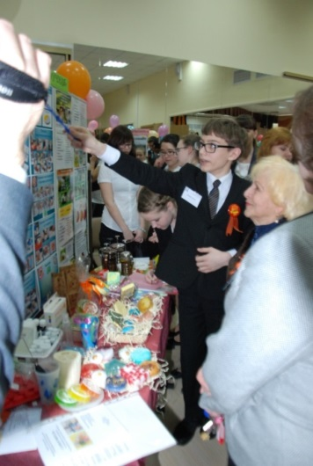
21 апреля в рамках Форума состоялся методический семинар «Научно – организационные подходы к системной педагогической поддержке профессионального самоопределения и будущей профессиональной карьере обучающихся»; в семинаре приняли участие 12 научных работников Российской академии образования во главе с членом-корреспондентом Российской академии образования, академиком-секретарём отделения профессионального образования РАО Чистяковой С.Н.; всего в работе семинара приняли участие более 100 педагогических работников.

